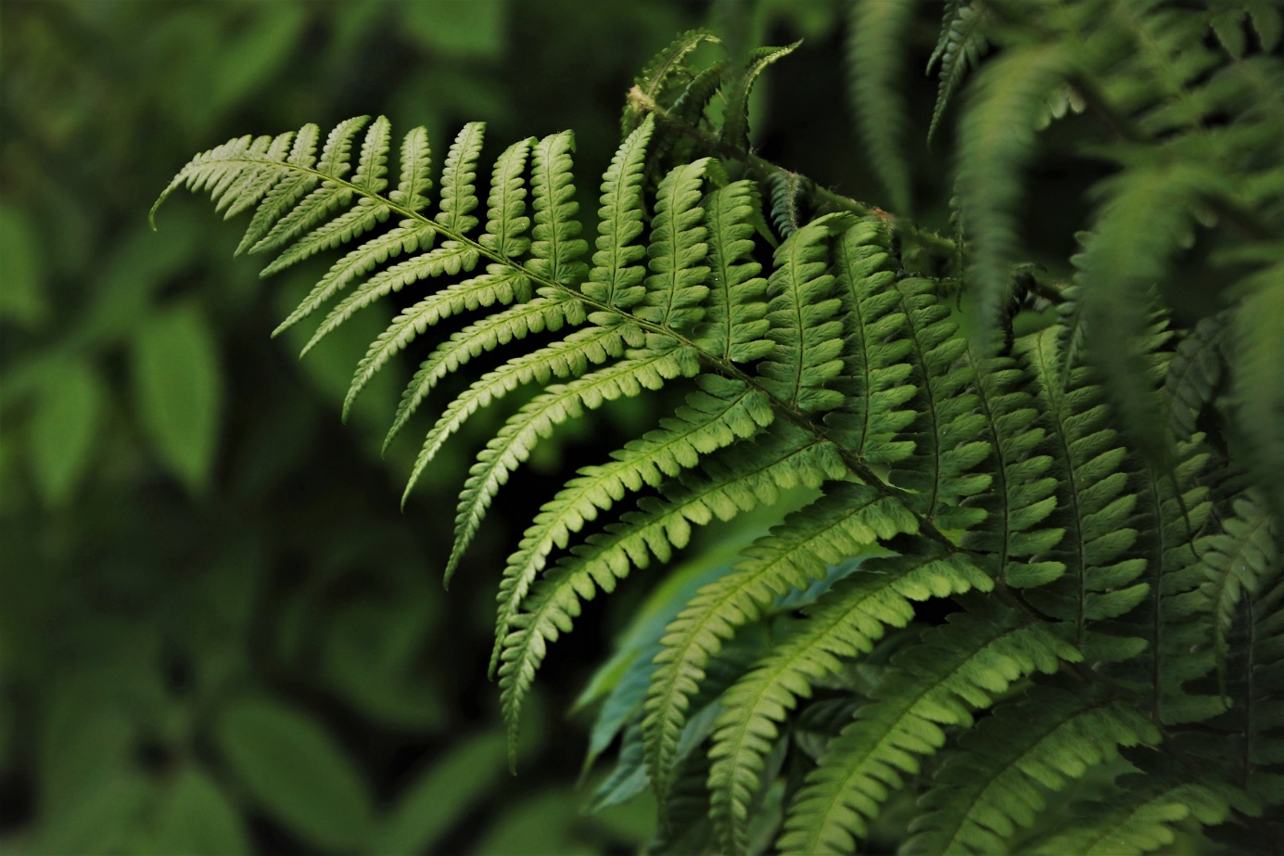

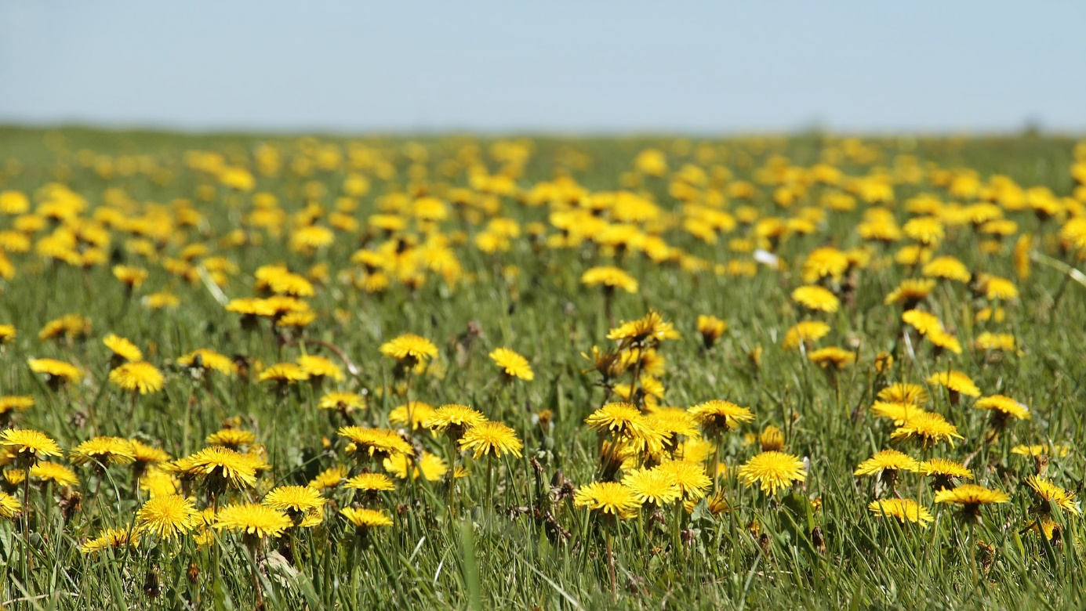

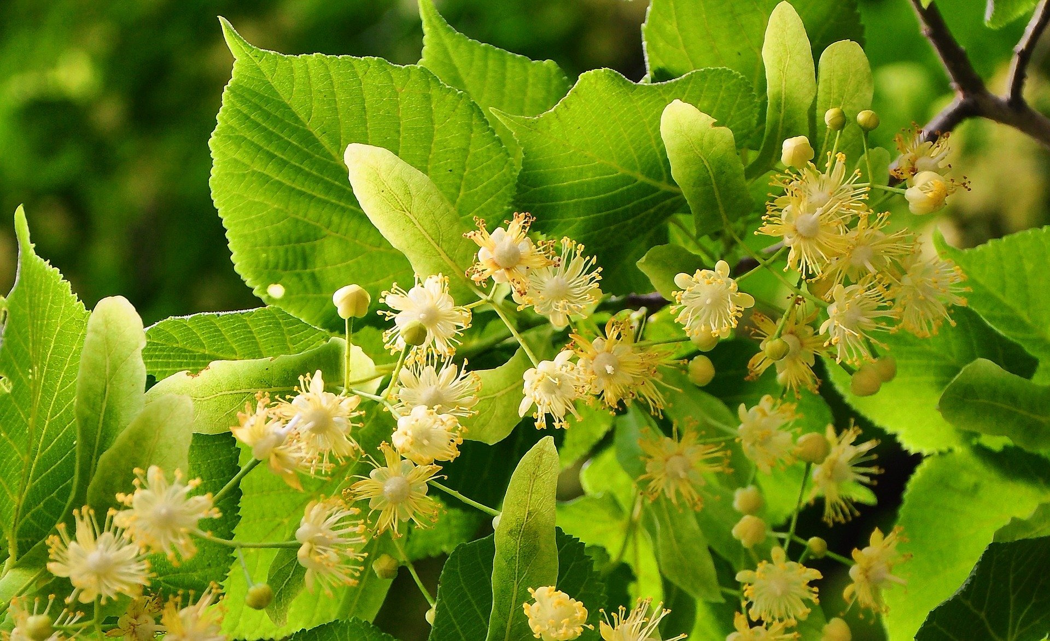

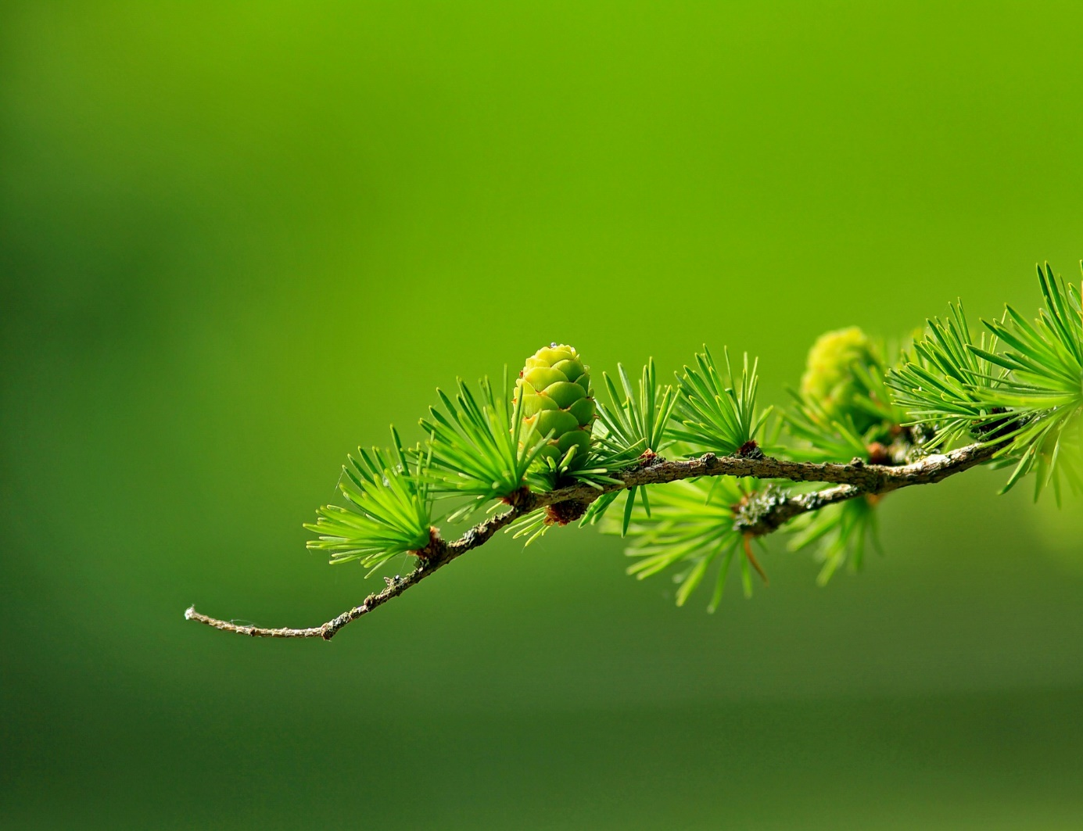

Zdroje obrázků:

Pampeliška: https://pixabay.com/cs/photos/pampeli%c5%a1ka-louka-pampeli%c5%a1ka-louka-3382663/

Kapradina: https://pixabay.com/cs/photos/zelen%c3%a1-kaprad%c3%ad-fl%c3%b3ra-rostliny-4183977/

Modřín: https://pixabay.com/cs/photos/strom-v%c4%9btev-ku%c5%beely-mod%c5%99%c3%adnov%c3%a9-jehly-163340/

Lípa: https://pixabay.com/cs/photos/l%c3%adpa-drobn%c3%a9-listy-bylina-817061/